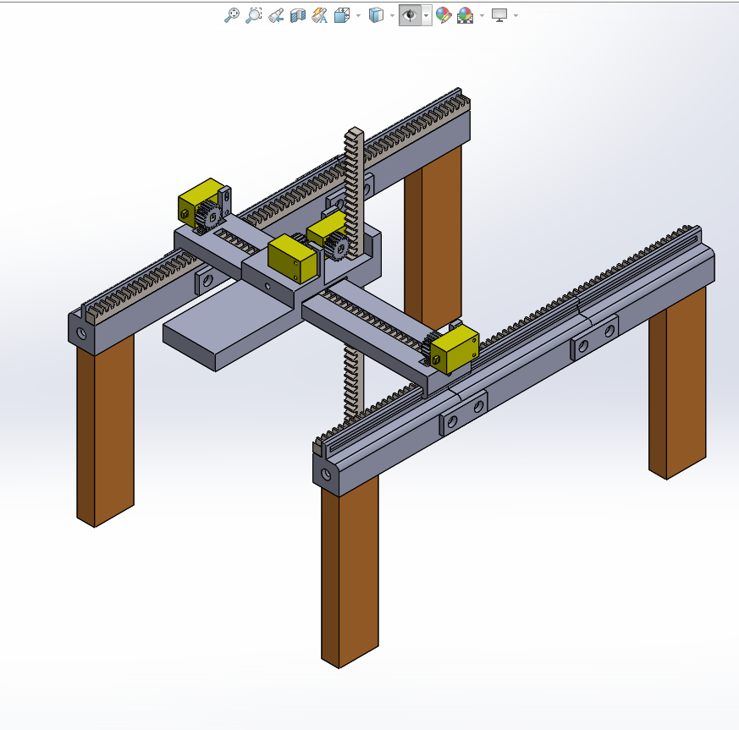תנועת תלת מימד – סתיו הלמן

­­­

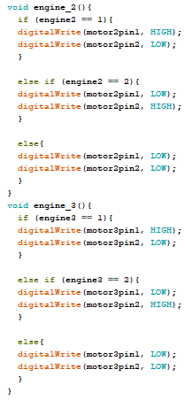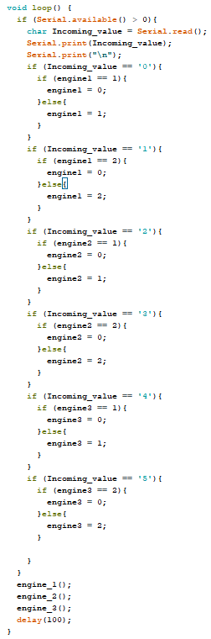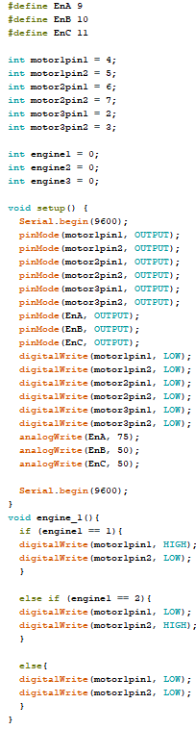

ארדואינו – המוח של המערכת

בקר מנוע – שולט בזרם העובר אל כל מנוע על פי זרם שהוא מקבל מהארדואינו

הפרוייקט שבניתי הוא תנועה תלת מימדית בעזרת גלגלי שיניים, הפרוייקט משתמש בעט כדי לצייר על דף בעזרת שליטה אלחוטית. הפרוייקט בנוי מעץ, פלסטיק מודפס בתלת מימד, מנועי DC, בקרי מנוע, ארדואינו ומקור כוח (בטריות).

הטלפון שולח לארדואינו דרך בלוטוף מספר

הארדואינו מפעיל פקודה הטועמת למספר השולחת זרמים חשמליים לבקר המנוע

בקר המנוע מזיז את המנועים

נוצר ציור על פני הדף